Урок 6
Методы упорядочивания и объединения объектов
В этом уроке: • упорядочение объектов;
• взаимное выравнивание объектов;
• особенности группирования, комбинирования и сваривания объектов;
• пересечение объектов;
• исключение одних объектов из других.
Упорядочение объектов
Задание 1. Изменить порядок расположения объектов.
- Создать рис. 1а.
- Выделить треугольник.
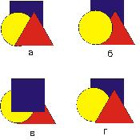
Рис. 1. Результаты изменения взаимного расположения объектов
- Выполнить команду Упорядочить/Порядок.
Откроется меню, содержащее команды:
На передний план слоя;
На задний план слоя;
На уровень вперед;
На уровень назад;
Установить перед;
Установить за;
Обратить порядок.
- Выполнить команду На уровень назад. Рис 1б.
- Выделить прямоугольник.
- Выполнить команду Упорядочить/Порядок/На передний план слоя. Рис. 1в.
- Выделить все объекты.
Выполнить команду Упорядочить/Порядок/ Обратить порядок. Рис. 1г.
Задание 2. Выполнить взаимное выравнивание объектов (рис. 2).
- Создать исходное положение объектов (рис. 2а).
- Выделить мяч и щит (сначала выделить мяч, затем - щит, так как выравнивание производится по тому объекту, который выделен последним).
- Выполнить команду Упорядочить/Выровнять и распределить/Выровнять и распределить.
Откроется окно.
- Щёлкнуть на вкладке Выравнивание.
- Установить опцию По верху.
- Щёлкнуть на ОК. Рис. 2б.
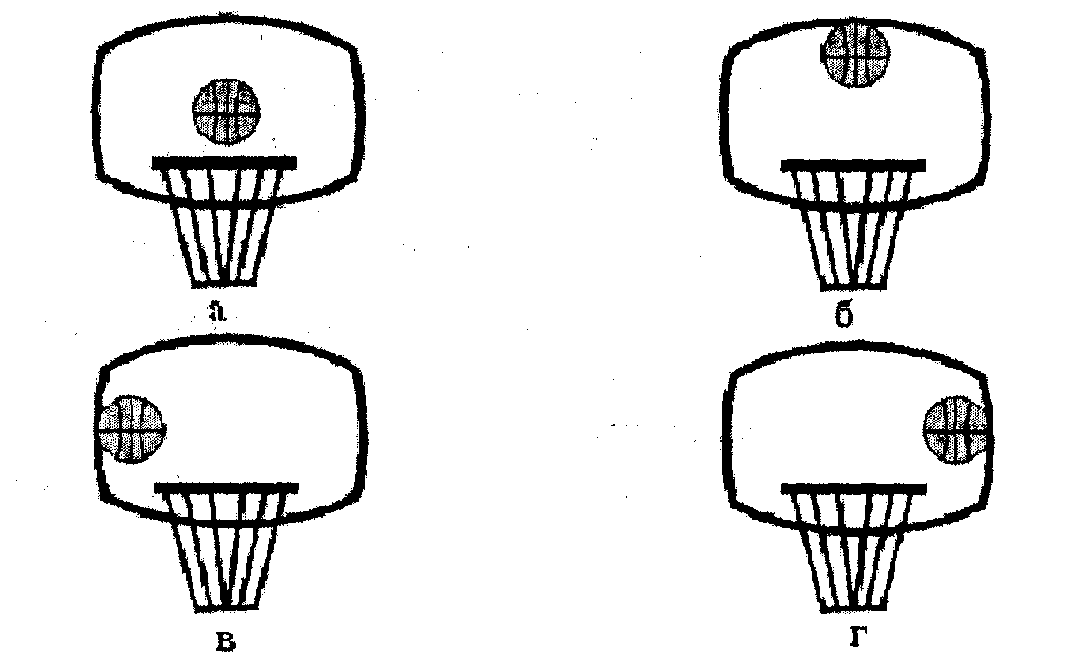
Рис. 2. Результаты взаимного выравнивания объектов.
Замечание. Опции Центрировать на страницы, Центрировать на странице по горизонтали и Центрировать на странице по вертикале позволяют выровнять выделенные объекты |по центру и по краям страницы.
Группирование, объединение и формирование объектов
Существуют три способа объединения нескольких объектов в один: группирование, объединение и формирование/объединение.
Группирование использует «невидимые скрепки» для объединения объектов. Объекты остаются независимыми друг от друга, они только удерживаются вместе (рис. 3).

исходные объекты сгруппированные объекты

объединенные объекты формированные объекты
Рис. 3. Результаты применения команд группирования, комбинирования и сваривания
Задание 3. Сгруппировать объекты.
- Выделить объекты, которые должны быть сгруппированы.
- Выполнить команду Упорядочить/Сгруппировать.
Теперь сгруппированные объекты можно преобразовывать как один объект.
Задание 4. Разгруппировать объекты.
- Выделить сгруппированный объект.
- Выполнить команду Упорядочить/Отменить группировку.
При объединении выделенные объекты сливаются в новый объект, который имеет единый контур и одну заливку. Объект, выделенный последним, определяет параметры контура и заливку (рис. 3). Общие части объектов становятся прозрачными. Например, ли комбинируются два круга, лежащих один на другом, получается: кольцо, в то время как при группировании сохраняются два непрозрачных круга (рис. 4). Объединенные объекты можно разъединить, но они не сохраняют своих первоначальных признаков.

Сгруппированные круги Объединенные круги
Рис. 4. Особенности группирования и объединения объектов
Задание 5. Объединенные объекты.
- Выделить объекты, которые должны быть скомбинированы.
- Выполнить команду Упорядочить/Объединить.

Задание 6. Разъединить объединенные объекты.
- Выделить скомбинированный объект.
- Выполнить команду Упорядочить/ Разъединить.
Упражнение
Создать объекты, представленные на рис. 5.
Указания.
- Выбрать эллипс или шестиугольник в качестве базовой фигуры.
- Выбрать положение центра вращения.
- Несколько раз применить к копии объекта команду точного поворота, например, на 15 или 20 градусов.
- Объединить полученные объекты.
Формирование не сохраняет контуры объектов и удаляет все их части, которые перекрывают друг друга (рис. 3). Объект, выделенный последним, определяет контур и заливку для сваренной группы объектов.

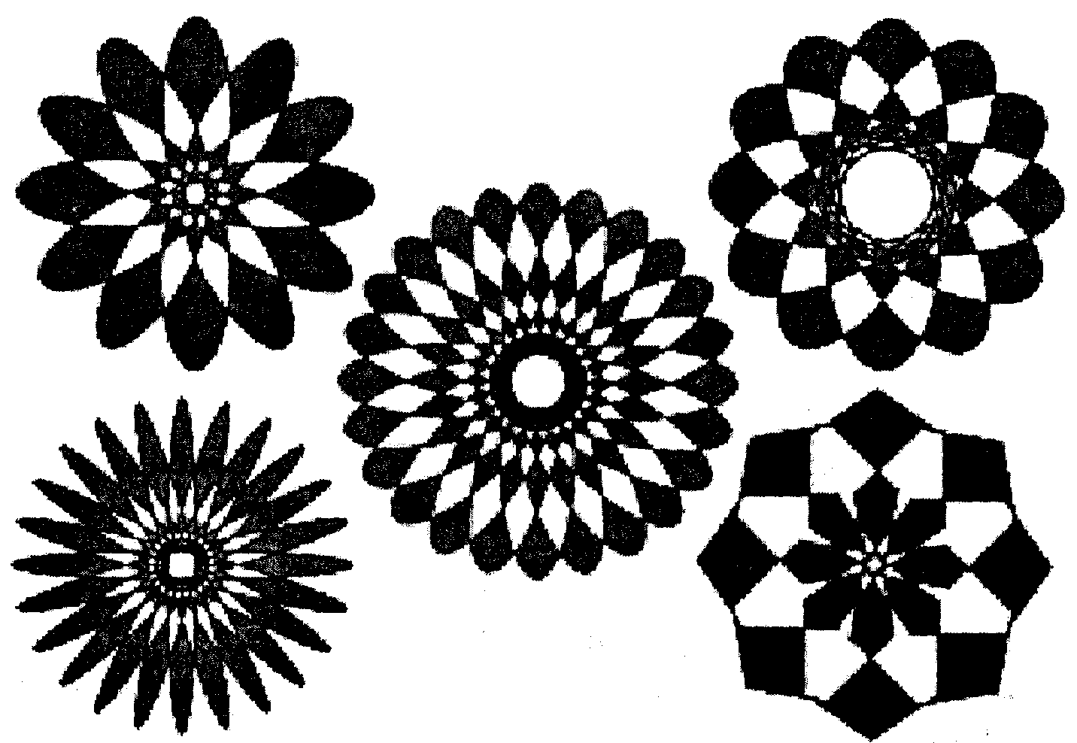
Рис. 5. Объекты, полученные в результате объединения примитивов
Задание 7. Выполнить формирование объектов.
- Выделить первый объект.
- Выполнить команду Упорядочить/ Формирование/ Формирование.
Откроется окно.
- Щелкнуть на кнопке Объединить.
Появится черный указатель.
- Щелкнуть на втором объекте.
Для присоединения еще одного объекта необходимо снова
- Щелкнуть на кнопке Объединить.
Появится черный указатель.
- Щелкнуть на третьем объекте и т. д.
Пересечение и исключение объектов
Задание 8. Найти пересечение объектов (рис. 6).
два исходных круга два круга и результат их пересечения
Рис. 6. Два круга и результат их пересечения
- Выделить первый объект.
- Выполнить команду Упорядочить/ Формирование/ Формирование.
Откроется окно.
- Щелкнуть на кнопке Пересечение.
Появится черный указатель.
- Щелкнуть на втором объекте.
Теперь пересечением можно манипулировать как отдельным объектом. Заливка пересечения совпадает с заливкой последнего выделенного объекта. На рис. 7 пересечению кругов присвоен собственный цвет.
Задание 9. Выполнить исключение одного объекта из другого (эту операцию удобно использовать для получения отверстий).
- Выделить объект, который нужно исключить.
- Выполнить команду Упорядочить/ Формирование/ Формирование.
Откроется окно.
- Щелкнуть на кнопке Исключить
Появится чёрный указатель.
- Щелкнуть на объекте, из которого производится исключение.
Упражнение
Создать объекты, изображённые на рис. 7, используя навыки, полученные на этом уроке.
Указания.
- Для создания закладок для книг можно воспользоваться командами комбинирования, сваривания объектов, а также выравниванием узора относительно центра, правого и левого края закладки.
- Снежинки создаются с помощью команд комбинирования, исключения, а также операции точного поворота.
- Ключ может получиться в результате применения команд исключения, комбинирования и сваривания.

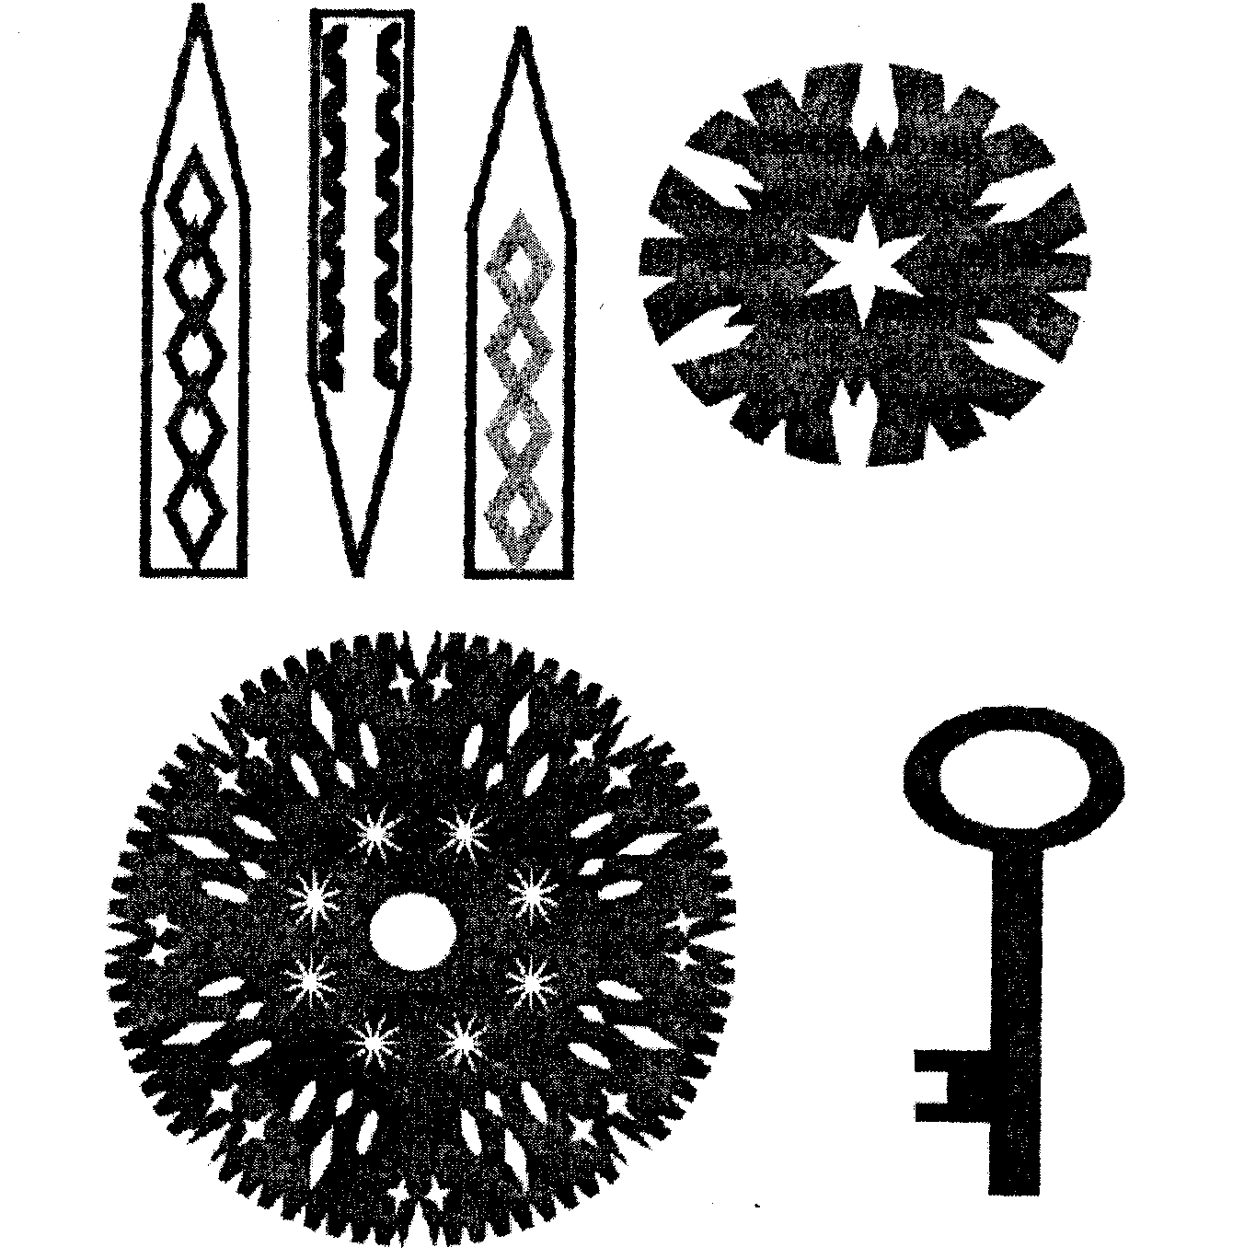
Рис. 7. Объекты, полученные в результате применения команд объединения, формирования, исключения, а также выравнивания объектов относительно друг друга.

